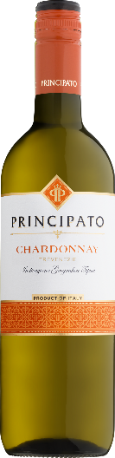
Principato Chardonnay
Producent Cavit
Classificatie IGT Trevenezie
Soort Wijn Lichte witte wijn
Druivenras chardonnay
Land Italië
Wijnregio Trentino
Frisse, fruitige geur, elegant, zuiver van smaak. Verfijnd en harmonieus van karakter. Deze chardonnay heeft geen houtlagering ondergaan.
Trentino is een wijngebied in Noord-Italië met de steden Trento en Rovereto als centrum. De wijnbouw vindt voornamelijk plaats aan de oevers van de rivier de Adige die van noord naar zuid het gebied doorstroomt. Wie vanuit Oostenrijk via de Autostrada richting Gardameer rijdt, komt door het gebied.
Als aperitief of als huiswijn, bij lichte visgerechten, schaal en schelpdieren, lichte voorgerechten met blank vlees en gevogelte, salades, groentegerechten.
10ºC

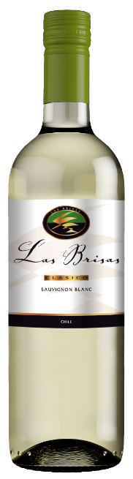
'Las Brisas' Clásico Sauvignon Blanc
Producent Viña Leyda
Classificatie DO Valle Central
Soort Wijn Lichte witte wijn
Druivenras sauvignon blanc
Land Chili
Wijnregio Central Valley
Karakter Bleekgeel van kleur. Zeer stuivende sauvignon met tonen van citrus, appel en in de smaak licht exotisch. Licht filmend in de mond, heerlijk fris, droog en aangenaam.
Gebieden in Chili worden onderverdeeld in Costa, Entre Cordilleras en Andes. Druiven voor deze wijn komen uit de Central Valley, dus Entre Cordilleras.
Serveren bij Als aperitief, bij lichte visgerechten, schelpdieren, groentegerechten, salades, jonge geitenkaas.
Serveertemperatuur 8 à 10ºC

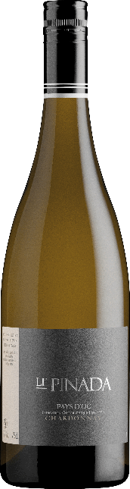
Le Pinada Chardonnay
Producent Les Vignerons de Puisserguier
Classificatie IGP Pays d'Oc
Soort Wijn Volle witte wijn
Druivenras(sen) chardonnay
Land Frankrijk
Wijnregio Languedoc
Karakter Lichtgeel van kleur. Veel typiciteit door de duidelijke tonen van brioche en amandelen. Tropisch rijp fruit geeft veel dikte in aanzet en met zijn milde zuren is de afdronk rond en zacht.
Gebied gegevens Het dorpje Puisserguier ligt in het departement Hérault aan de Franse zuidkust, een 20tal km ten westen van Béziers. Het ligt in het grote wijngebied Languedoc, dat globaal loopt vanaf Nîmes tot voorbij Narbonne, waar het overgaat in de Roussillon. Het klimaat is mediterraan, veel zon, koelte vanuit zee, voldoende neerslag en nauwelijks vorst.
Serveren bij Als aperitief, prima te combineren met visgerechten, schaal en schelpdieren, lichte vleesgerechten, pasta's, groentegerechten, gedroogde hammen en worstsoorten, milde romige kazen.
Serveertemperatuur 12 à 14ºC

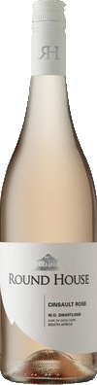
Round House Cinsault Rosé, Swartland
Producent Leeuwenkuil Kelder
Classificatie WO Swartland
Soort Wijn Lichte rosé wijn
Druivenras(sen) mourvèdre, grenache, cinsault
Land Zuid-Afrika
Wijnregio Western Cape
Gebied Coastal Region
Benaming Swartland
Karakter Mooie lichte zalmkleurige rosé. In de geur klein rood fruit (granaatappel) en iets kruidig. De smaak is fris door tonen van vers bessenfruit en rabarber. Niet zoet maar met een prettige vulling.
Gebied ‘Het zwarte land’ (die Swartland) noemde Jan van Riebeek dit gebied, dat zijn naam kreeg door het renosterbos, een inheemse plant die het landschap na regen (vooral in de winter) zwart kleurt. Dit ruige, nog steeds wat afgelegen gebied, is nu een van de meest dynamische van de Zuid-Afrikaanse wijnbouw.
Serveren bij Als aperitief of huisrosé, bij lichte vis, schaaldieren zoals gamba's en blank vleesgerechten, salades, pasta's in zomerse combinaties.
Serveertemperatuur 10 à 12ºC

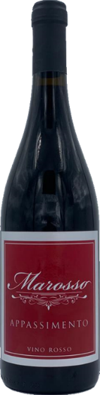
Appassimento 'Marosso'
Producent Tagaro
Classificatie IGP Puglia
Soort Wijn Volle rode wijn
Druivenras(sen) primitivo 30%, negroamaro 30%, nero di troia 20%, merlot 20%
Land Italië
Wijnregio Puglia
Karakter Vol rood van kleur. In de geur een zwoele toon, gestoofde pruimen en rijp fruit. Een ronde inzet, niet te zwaar, veel fruit met een klein zoetje. Rond, zwoel en aangenaam na.
Gebied gegevens Het wijngebied Apulië, Italiaans Puglia, ligt in het uiterste zuiden van Italië, het vormt op de landkaart de hiel en hak van de laars. Met ruim 100.000 ha wijngaard is het een van de grootste wijngebieden van Italië. Het landschap is nogal vlak, de temperatuur kan hier enorm oplopen, de koelte komt van de Middellandse en Ionische zee. De productie betreft veelal rode wijnen, succesvolle rassen als de negroamaro en de primitivo zijn toonaangevend.
Serveren bij Bij rood vlees, kalfsvlees, wild, eend, stoofschotels in combinatie met specerijen en zoete componenten zoals veenbessen, vijg. Bij pittige, harde en blauwschimmelkazen.
Serveertemperatuur 16 à 18ºC

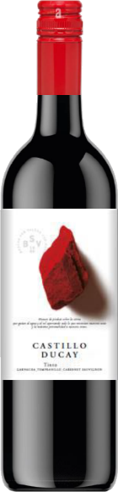
Cariñena Castillo Ducay
Producent Bodegas San Valero
Classificatie DO Cariñena
Soort Wijn Lichte rode wijn
Druivenras(sen) garnacha (grenache) 60%, tempranillo 30%, cabernet sauvignon 10%
Land Spanje
Wijnregio Aragón
Karakter Kersenrood van kleur. In de geur veel sappig rood fruit als aardbei en kers, iets cassis en een plezierige toets van balsamico. Volle smaak, veel sap, licht kruidig met aangenaam rood fruit. Plezierige afdronk en goed doordrinkbaar.
Gebied gegevens Het wijngebied Cariñena, genoemd naar het gelijknamige stadje, verwierf z'n DO al in 1960. Deze wijnregio ligt in de provincie Aragón, in de Ebro delta ten zuidwesten van de stad Zaragoza. Wijngaarden bevinden zich tussen 400 en 800 meter hoogte. Het klimaat is continentaal met koude winters en warme zomers met weinig regen. De bodem bestaat uit arme grond op basis van grijze en bruine kalksteen, rotsig met stenen.
Serveren bij Als aperitief, bij lichte vleesgerechten, gevogelte zoals eend op diverse bereidingswijzen, lichte stoofschotels.
Serveertemperatuur 16 à 18ºC

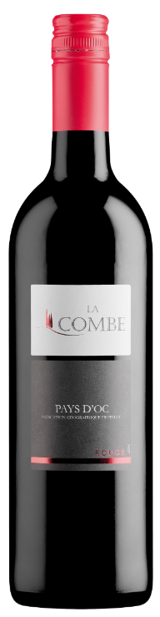
La Combe Rouge
Producent Les Vignerons de Puisserguier
Classificatie IGP Pays d'Oc
Soort Wijn Lichte rode wijn
Druivenras(sen) syrah, merlot, cinsault, carignan
Land Frankrijk
Wijnregio Languedoc
Karakter Helderrode kleur. Een aangename, rijpe geur. Een zachte aanzet in de smaak met daarna heerlijk licht, rood fruit met zachte tannines in de afdronk.
Gebied gegevens Het dorpje Puisserguier ligt in het departement Hérault aan de Franse zuidkust, een 20tal km ten westen van Béziers. Het ligt in het grote wijngebied Languedoc, dat globaal loopt vanaf Nîmes tot voorbij Narbonne, waar het overgaat in de Roussillon. Het klimaat is mediterraan, veel zon, koelte vanuit zee, voldoende neerslag en nauwelijks vorst.
Serveren bij Als schenkwijn, licht vlees, gevogelte, lams en milde stoofgerechten, milde tot pittige kazen.
Serveertemperatuur 16ºC
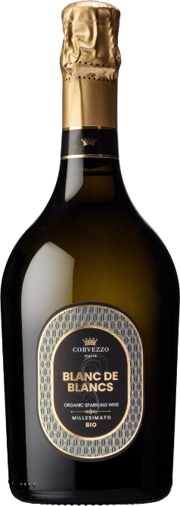
Corvezzo Millesimato Blanc de Blancs Spumante
Producent Corvezzo
Classificatie DOC Prosecco Treviso
Soort Wijn Lichte mousserende witte (bio)
Druivenras(sen) pinot grigio (pinot gris), glera, chardonnay
Biologisch Biologisch
Land Italië
Wijnregio Veneto
Karakter Fraaie, witte mousse. Een Prosecco met fijne smaken van appel en peer, gevolgd door delicate tonen van acaciabloemen. Klein zoetje maar wel genoeg frisheid om als aperitief te schenken.
Gebied gegevens Het wijngebied Veneto (75.000 ha) grenst aan de Adriatische Zee en loopt tot aan het Gardameer en Trentino. Het is een van de belangrijkste wijngebieden van Italië in productieomvang. Verona en Venetië zijn de belangrijkste steden van het gebied. Het klimaat houdt het midden tussen het Alpenklimaat/landklimaat en het Middellandse Zee klimaat. De soms vulkanische bodem bestaat uit rode en bruine gronden op gruis, ook mergel en basalt. Wijnbouw in dit deel van Italië is al zeer oud en gaat terug tot vóór de jaartelling.
Serveren bij Heerlijk als aperitief, bij lichte visgerechten, garnaaltjes, salades, asperges en om te gebruiken als bubbel voor een Aperol Spritz.
Serveertemperatuur 6 à 8ºC

